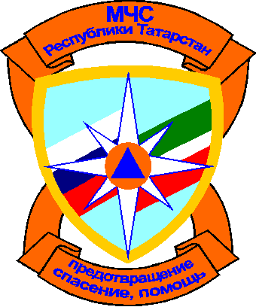
Отдел информации и связи с общественностью
Главного управления МЧС России по Республике Татарстан
420088, ул. Ак. Губкина, д.50, г. Казань, тел./факс:(843) 221-61-35, 221-61-22
E-mail: pressmchsrt@rambler.ru
Официальный сайт: www.mchs.tatarstan.ru, www.16.mchs.gov.ru
ТЕЛЕФОН ДОВЕРИЯ ГУ МЧС РФ по РТ (843) 292-64-09 (круглосуточно)
ТЕЛЕФОН ДОВЕРИЯ МЧС РОССИИ (495) 449-99-99 (круглосуточно)
ТЕЛЕФОН ДОВЕРИЯ ПРЦ МЧС РОССИИ 8-800-100-11-20 (круглосуточно)

ТЕЛЕФОН ПОЖАРНО-СПАСАТЕЛЬНОЙ СЛУЖБЫ – 01 (С МОБИЛЬНОГО - 012)

ЕДИНЫЙ НОМЕР ВЫЗОВА ЭКСТРЕННЫХ СЛУЖБ (С МОБИЛЬНОГО- 112)

ПРЕСС–РЕЛИЗ

Сводка о происшествиях по Республике Татарстан на 7.00 мск 28 января 2013 года:

Происшествия за 27 января:
Пожарные подразделения ГПС Главного управления МЧС России по РТ выезжали по тревоге 41 раз, на тушение мусора – 1 раз. В республике произошло 6 пожаров.
Причинами пожаров стали: нарушение правил пожарной безопасности при эксплуатации печи – 3 пожара, неосторожное обращение с огнем-1 пожар, нарушение правил монтажа электрооборудования -2 пожара.
Выезды подразделений пожарной охраны на проведение аварийно-спасательных работ при ликвидации последствий ДТП - 14 раз, спасены – 13 человек.
Выезды подразделений ДПО на тушение пожаров – 1 раз.
Дежурные смены зональных поисково-спасательных отрядов ПСС РТ при МЧС РТ выезжали по тревоге – 5 раз, из них: на разблокировку дверей – 2 раза, на совместный рейд с ГИМС в места массового выхода на лед рыбаков – 1 раз, на тушение горящего автомобиля -1 раз, на прочее – 1 раз.

Главное управление МЧС России по РТ предупреждает:
- не злоупотребляйте спиртными напитками, никогда не курите в постели!
- не оставляйте детей без присмотра, научите их элементарным правилам пожарной безопасности;
- никогда не пользуйтесь неисправной электропроводкой, не перегружайте электросеть, соблюдайте осторожность при использовании электрообогревателей;
- не оставляйте включенные электробытовые и газовые приборы без присмотра.
Помните: пожар не возникает сам по себе. Его причина - людская халатность и беспечность в обращении с огнем. В состоянии алкогольного опьянения человек теряет контроль над собой и своими действиями, и тем более не может нести никакой ответственности за жизнь другого человека.

